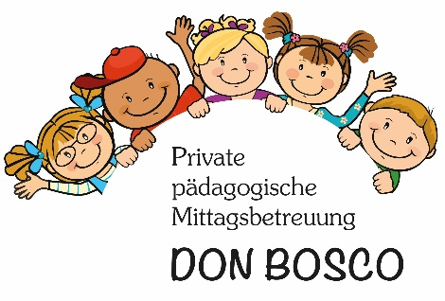
ANMELDUNG

Hiermit melde ich mein Kind ____________________________,

für das Schuljahr _______ in der Privaten päd. Mittagsbetreuung DON BOSCO
(Kirchengemeinde St. Heinrich) an.

Ich/ Wir haben Betreuungsbedarf an 5 Tagen/Woche bis 16.00 Uhr
Bitte beachten Sie, dass die Mittagsbetreuung unter der Aufsicht der staatlichen Schulaufsicht steht.
Daher besteht Anwesenheitspflicht.
Im oben genannten Schuljahr besucht mein Kind die ____ Jahrgangstufe folgender Grundschule:

O Fernpaßschule
O Gilmschule

Weitere Angaben zum Kind
Geb.-Datum

Geburtsort/Land

Geschwister:

Angaben zur Mutter |  |  | Angaben zum Vater
Name: |  |  | Name:
Vorname: |  |  | Vorname:
Anschrift: |  |  | Anschrift:
Beruf: | derzeit berufstätig:  O ja O nein |  | Beruf: | derzeit berufstätig:  O ja O nein
Tel: |  |  | Tel:
E-Mail:  bitte in Druckbuchstaben |  |  | E-Mail:
Staatsangehörigkeit |  | Konf: | Staatsangehörigkeit |  | Konf:

Besonderheiten:____________________________________________________________________

Bitte beachten Sie, dass ausschließlich Kinder der oben genannten GS aufgenommen werden können.

_______________________ _______________________
Datum Unterschrift eines Erziehungsberechtigten

